Hướng dẫn sử dụng App Android Bán Hàng
(Lưu ý phải đăng nhập mới mua hàng được, không nó bị lỗi( đăng nhập bằng facebook)
- Trước hết các bạn phải khởi động xampp, genymotion và android studio
- Tiếp theo ta tiến hành khởi động chương trình
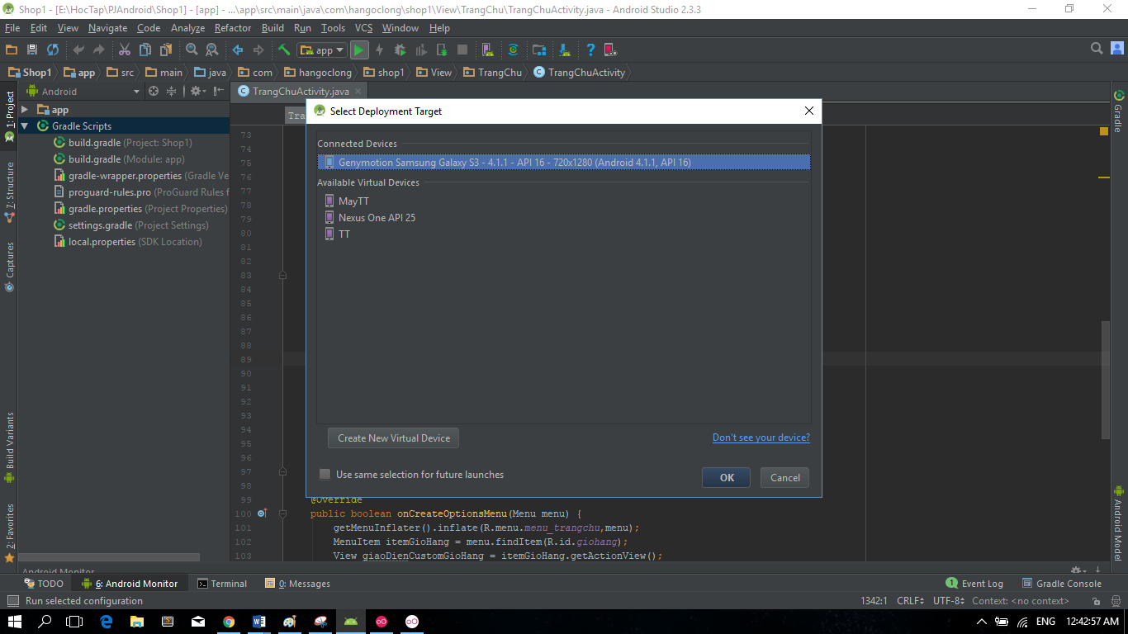

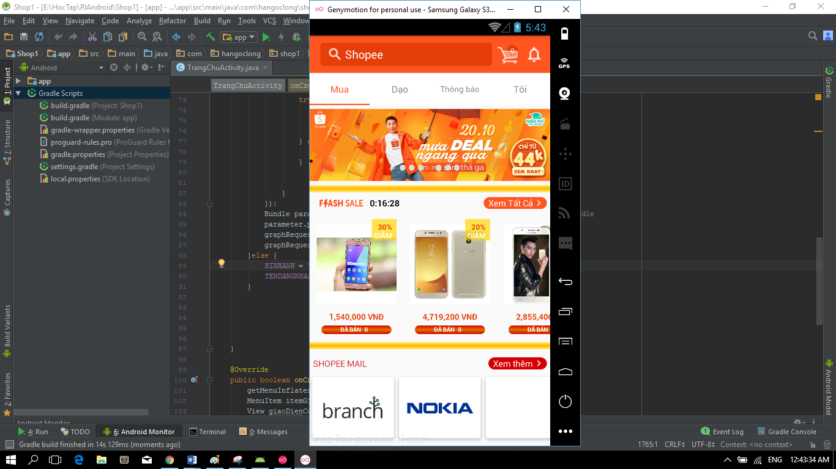
- Giao diện đầu tiên ta nhìn thấy là giao diện trang chủ, đây là nơi hiển thị các sản phẩm khuyễn mãi, sản phẩm mới nhất..

- Tiếp theo chúng ta qua giao diện đăng nhập và nhấn button đăng nhập để tiến hành đăng nhập

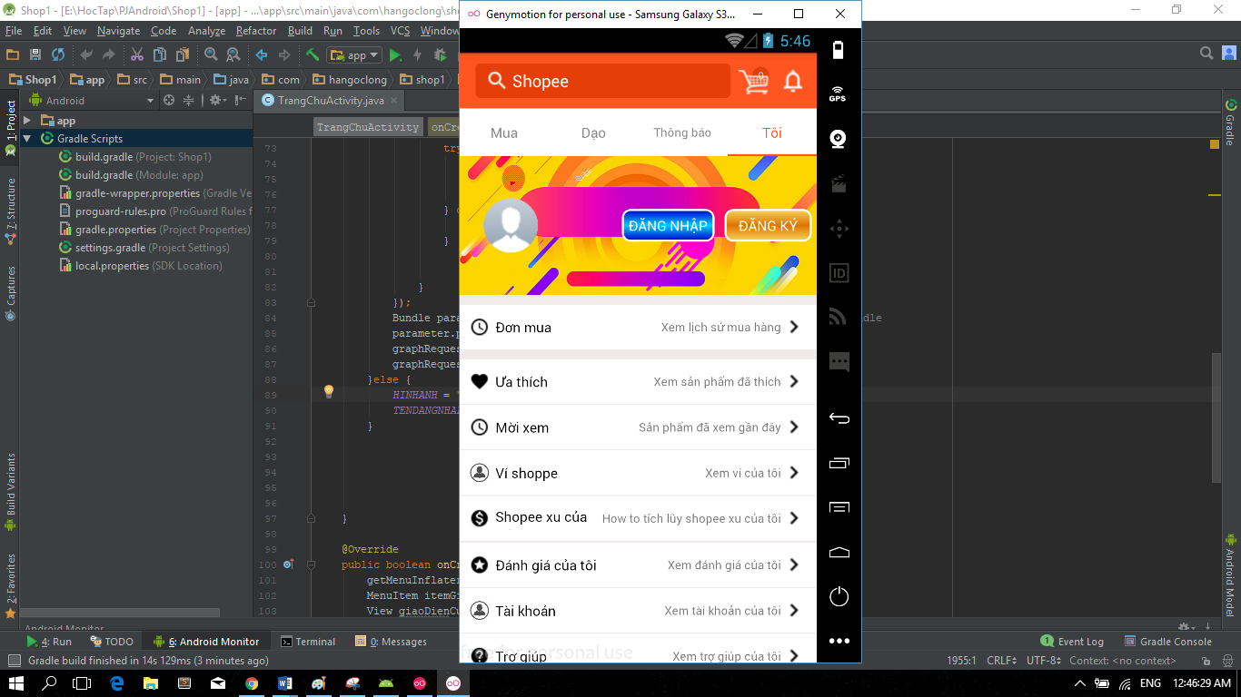
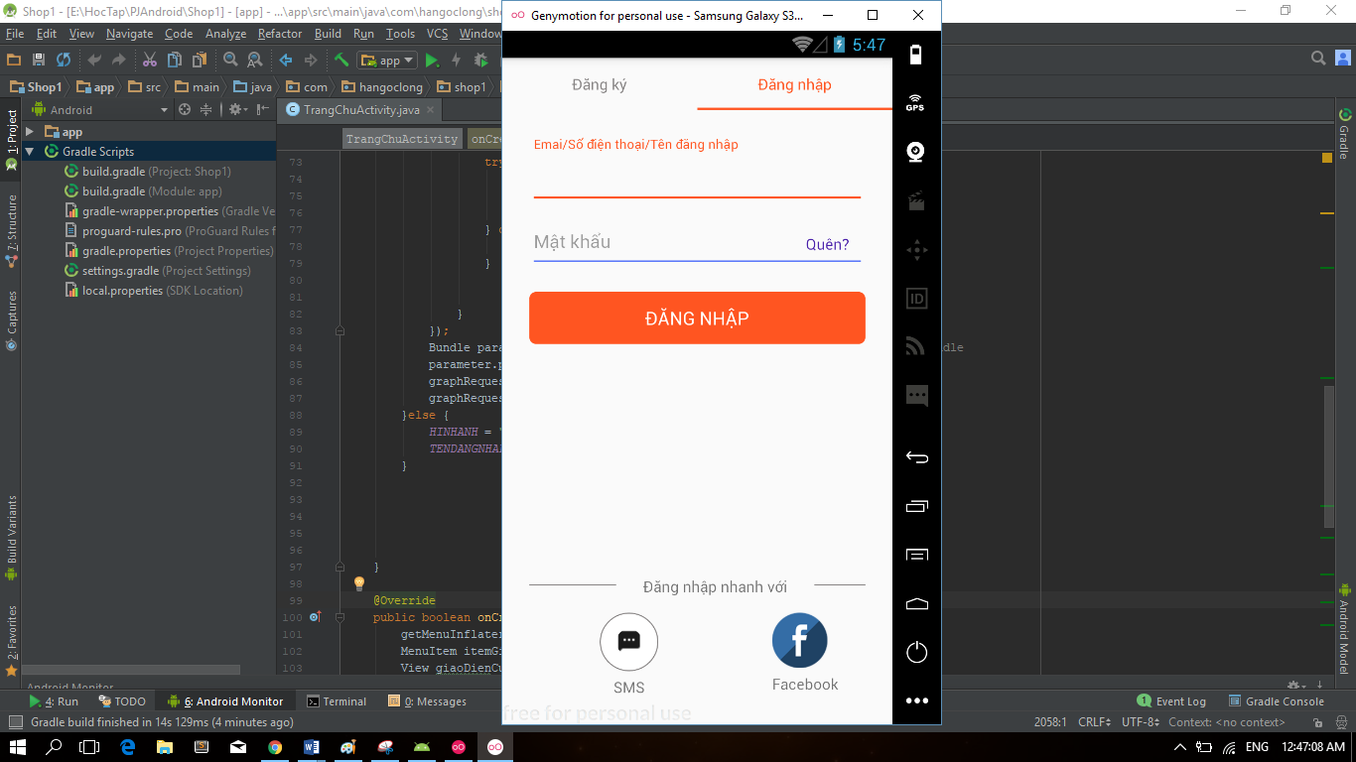

Ở đây mình sẽ đăng nhập bằng tài khoản facebook

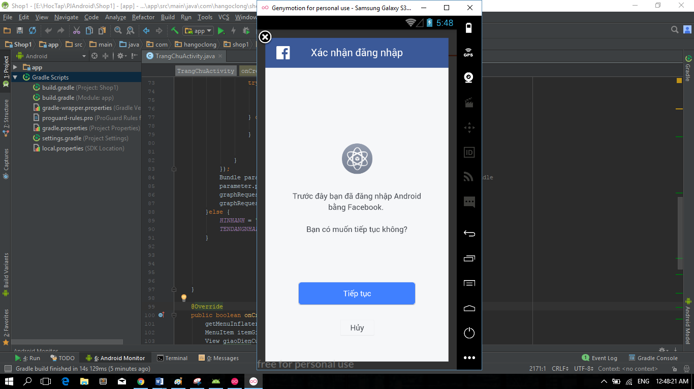
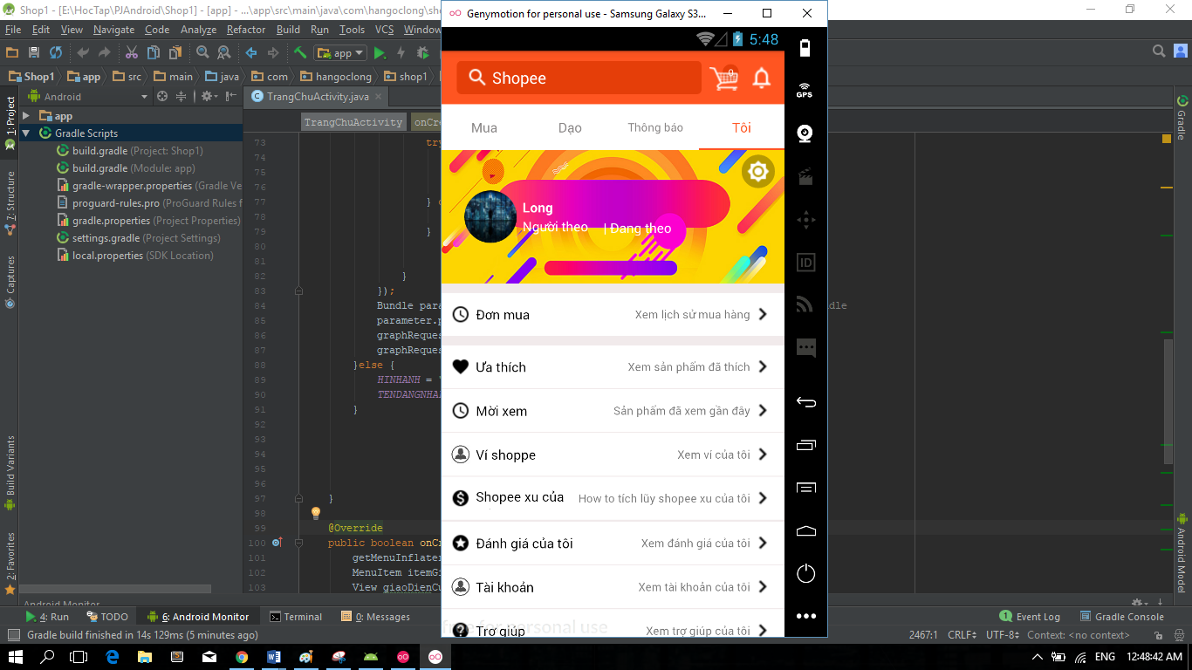

- Tiếp theo quay trở lại trang chủ( tab Mua), ta tiến hành chọn từng danh mục để xem sản phẩm
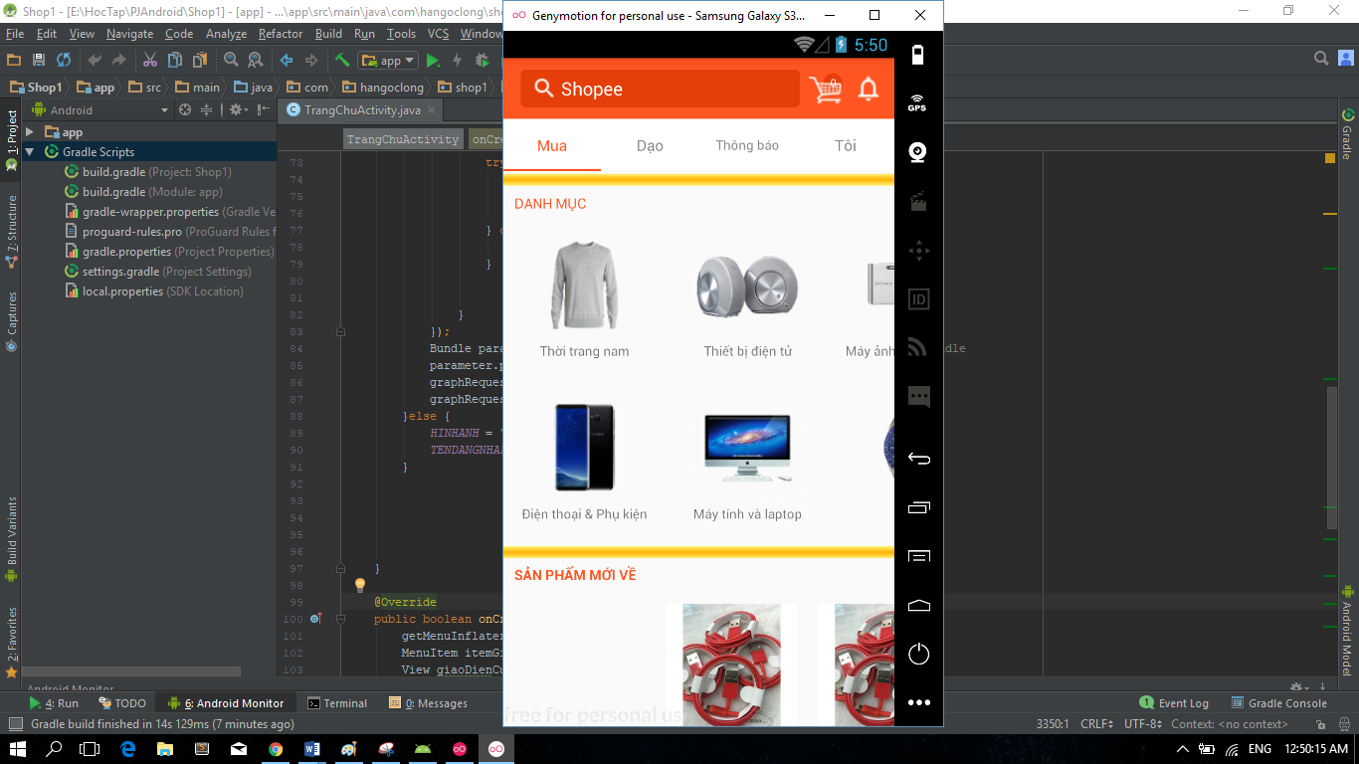
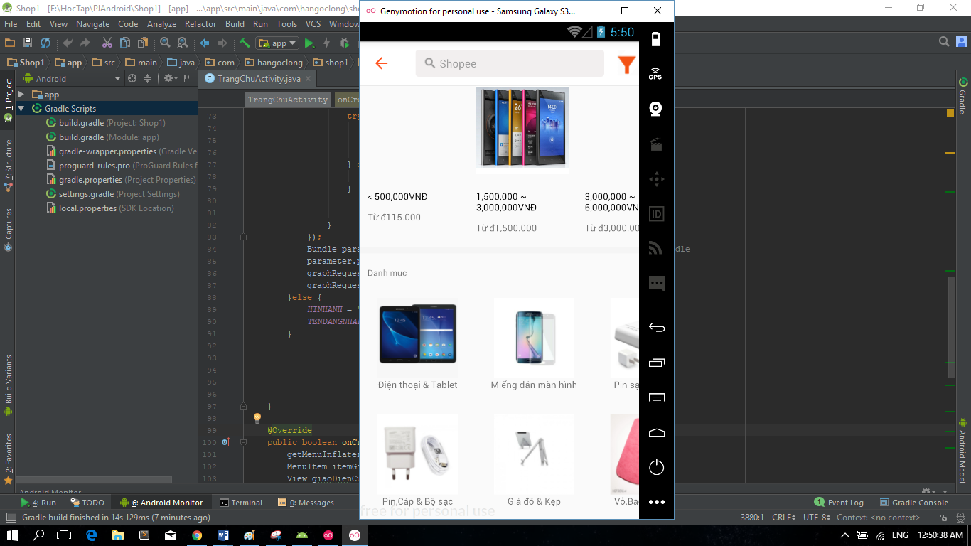
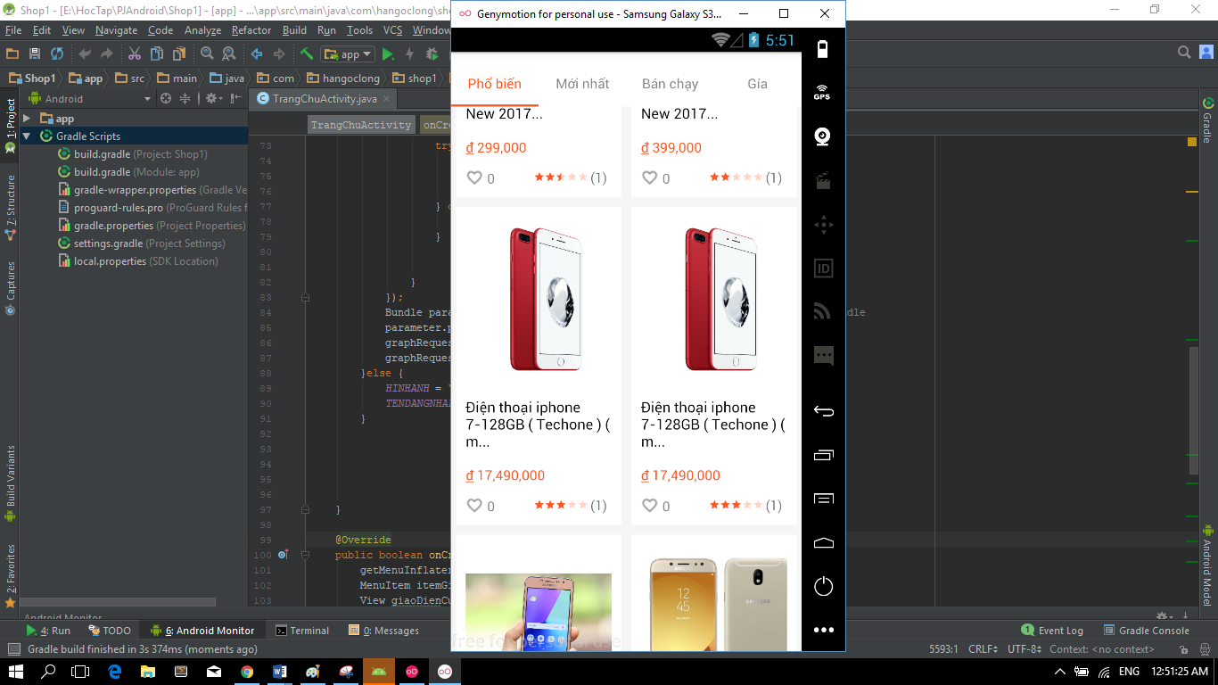
- Tiếp theo ta chọn từng sản phẩm để xem chi tiết
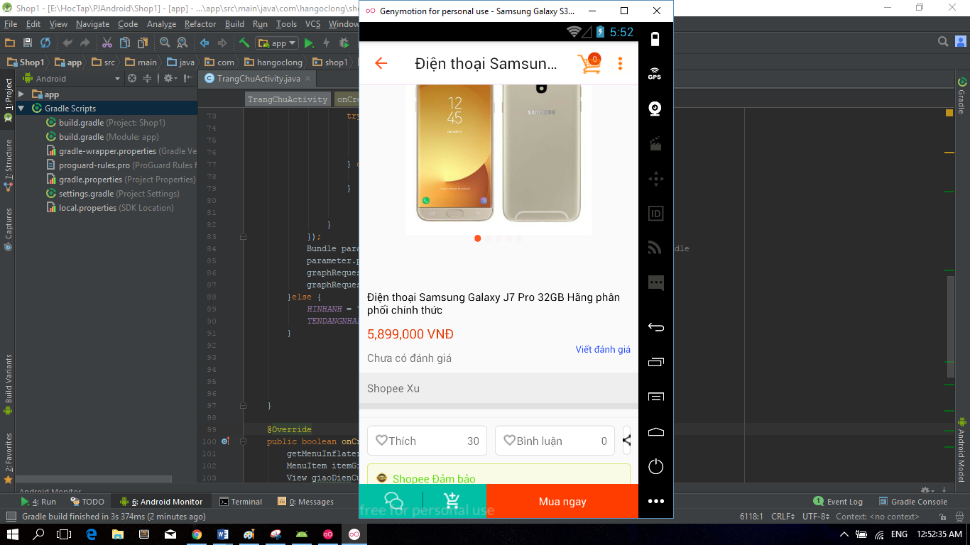
- Ta cũng có thể đánh gia cho sản phẩm, xem danh sách đánh giá của sản phẩm hoặc thêm sản phẩm vào giỏ hàng
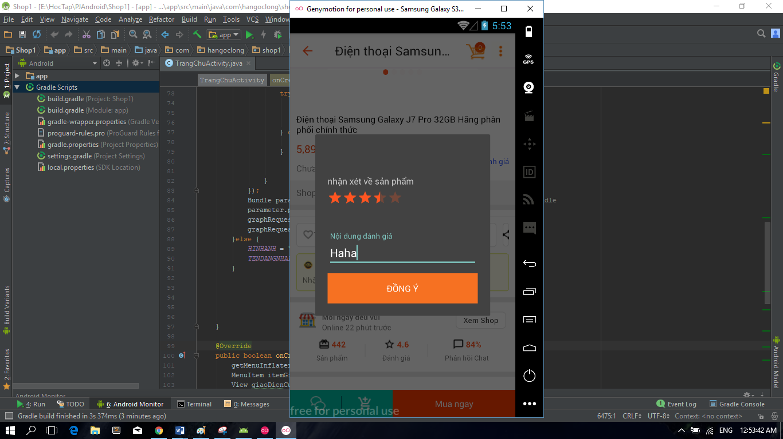

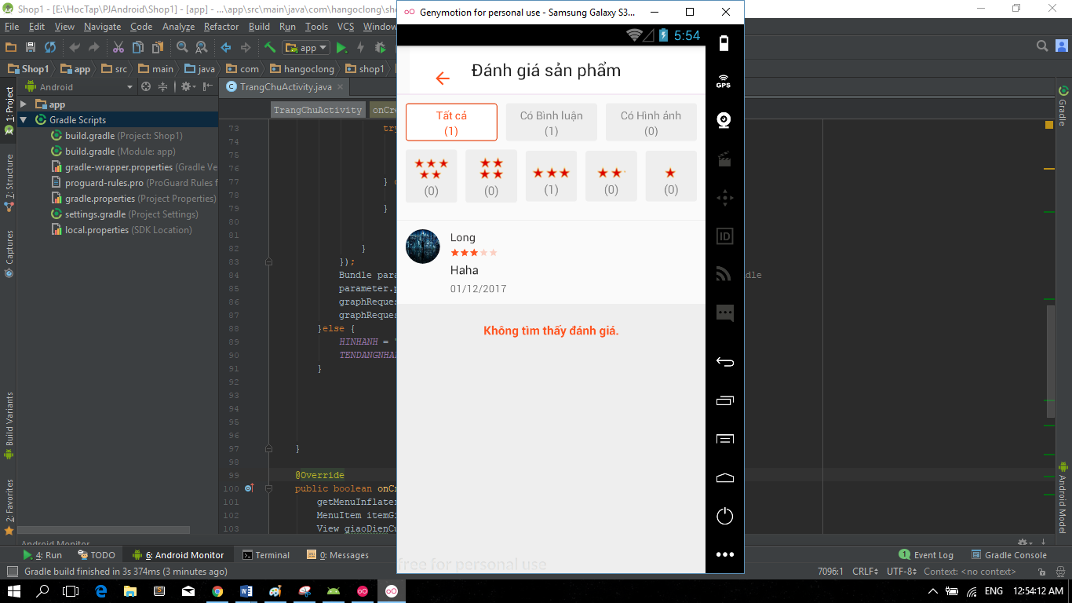

- Tiếp theo ta truy cập vào giỏ hàng
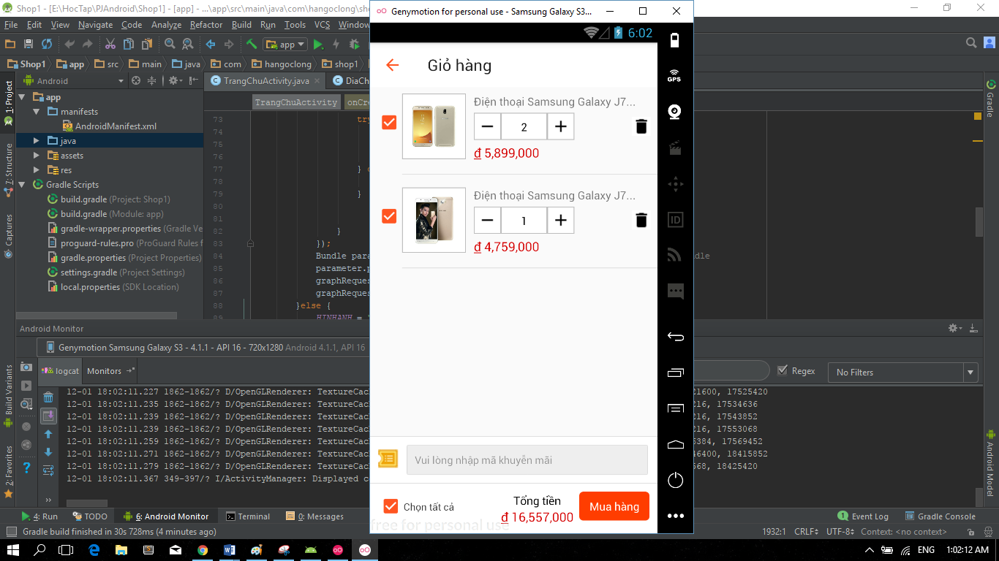

- Ở đây ta có thể tăng giảm số lượng hay chọn sản phẩm muốn đặt trước, sau khi chọn xong ta tiến hành chon mua hàng
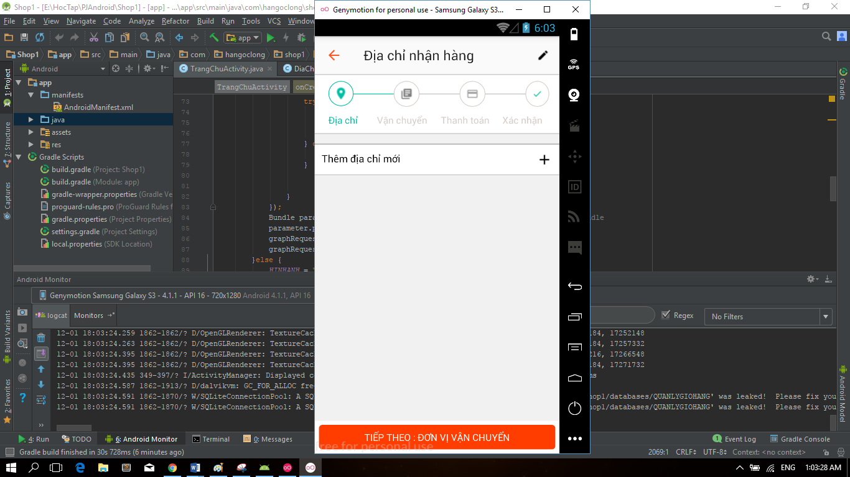

- Ở mục này ta nhập thông tin địa chỉ người nhận
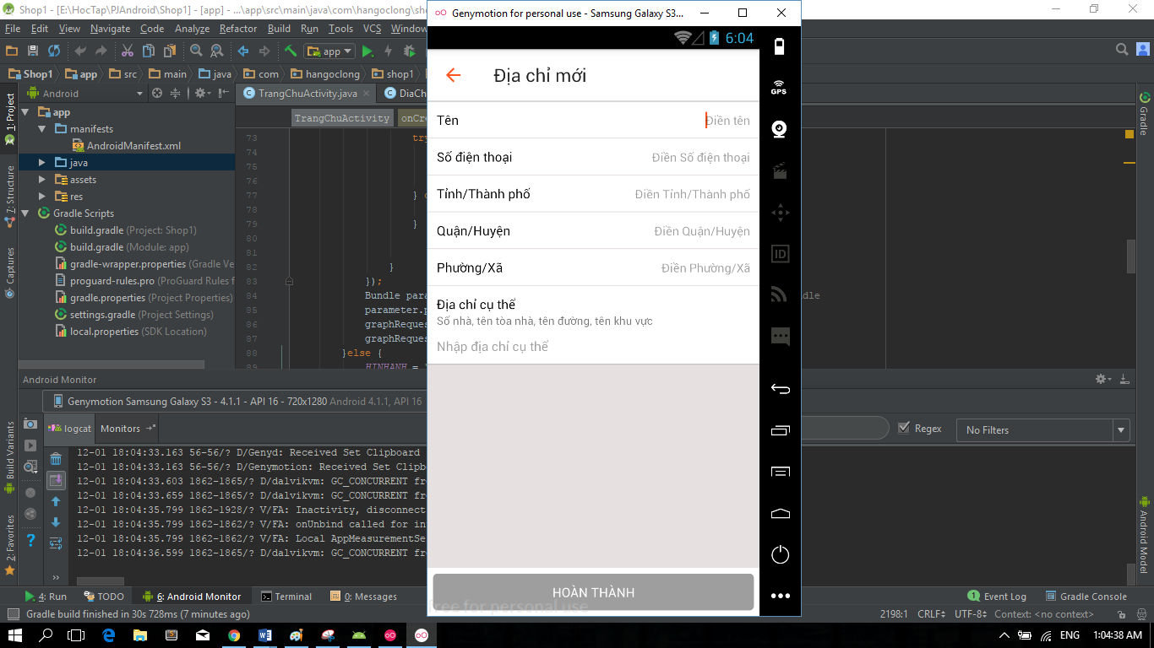

- Tiếp theo ta tiến hành chọn địa chỉ mặc định là sang trang mới
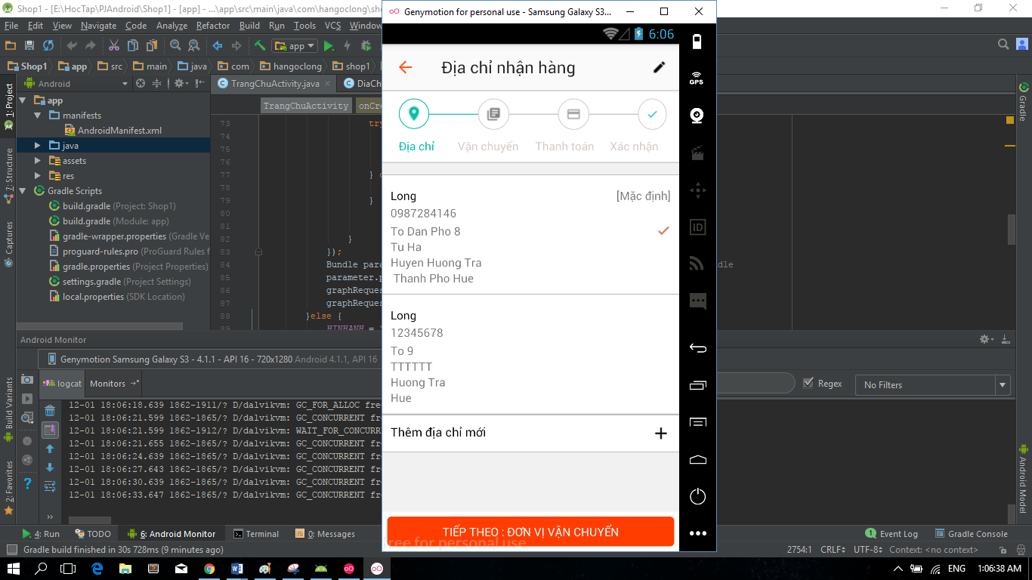

- Mục vận chuyển sẽ hiển thị những sản phẩm đã check
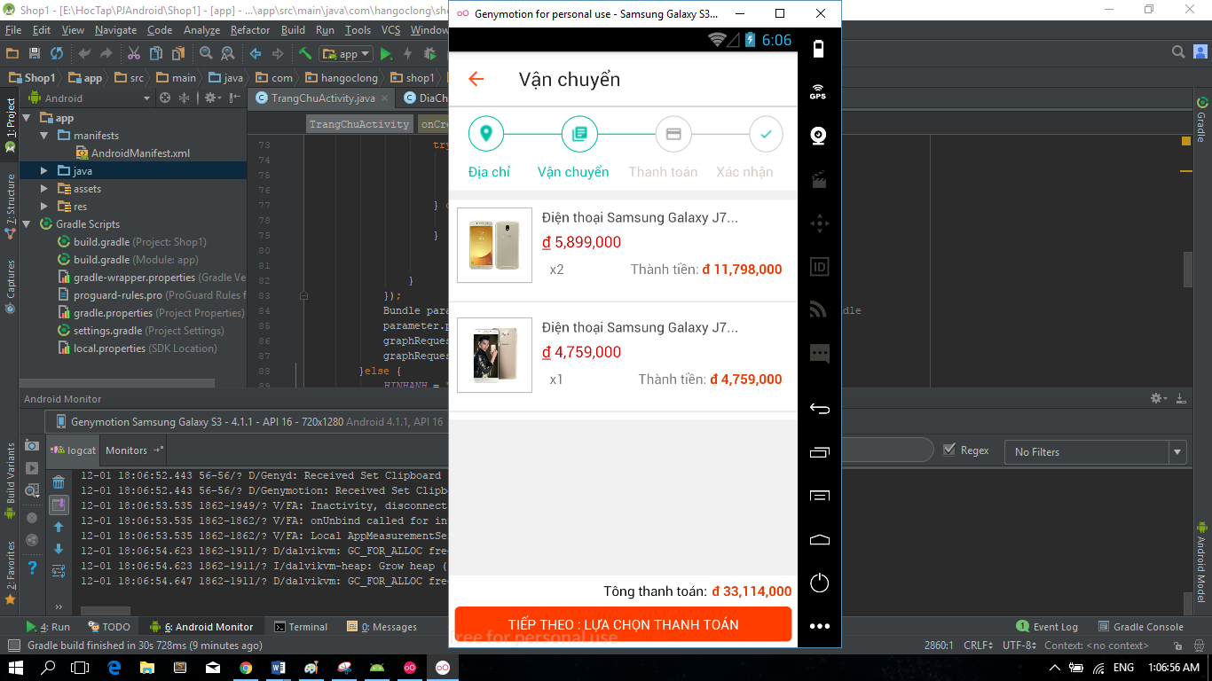

- Mục thanh toán
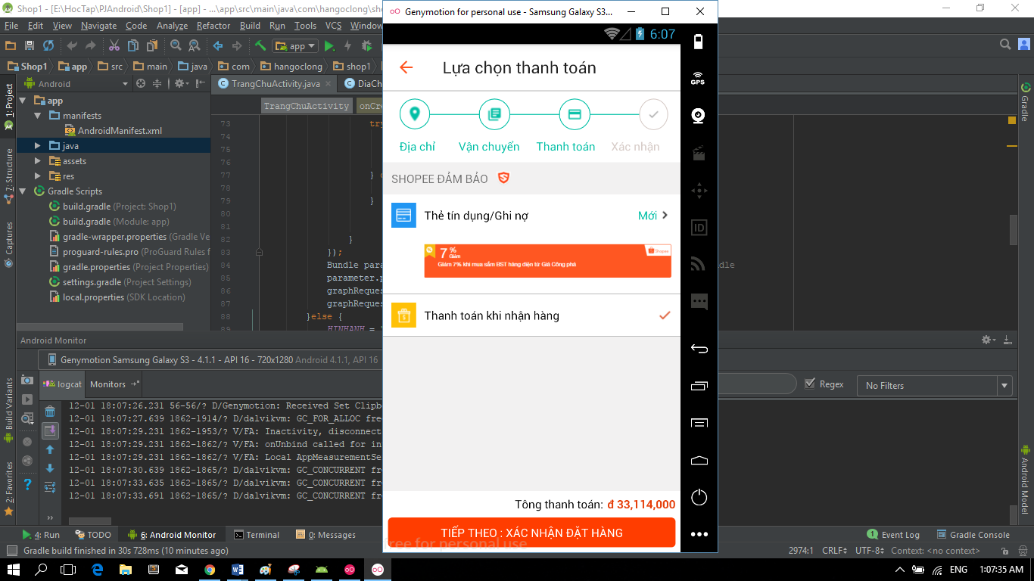

- Sau khi thanh toán thì đồng thời giỏ hàng sẽ xóa hết những sản phẩm mà khách hàng đã đặt
